|  |  |  |
| --- | --- | --- |
|  |  |  |
| МИНОБРНАУКИ РОССИИ | | |
| Федеральное государственное бюджетное образовательное учреждение  высшего образования  **«МИРЭА** – **Российский технологический университет»**  **РТУ МИРЭА** | | |

Институт Информационных технологий

Кафедра Математического обеспечения и стандартизации информационных технологий

**Отчет по самостоятельной работе №3**

по дисциплине

«**Технология разработки программных приложений**»

|  |  |
| --- | --- |
| **Выполнили:**  Студенты группыИНБО-30-23 | Кук М. В.  Антошкин В. Г. |
| **Проверил:** | Преподаватель Исабекова О. А. |

Москва 2025

# Часть 3. Развертывание приложения

Создайте Dockerfile, в который запакуйте ваше приложение. Если приложению нужны внешние ресурсы (например, базы данных), то необходимые параметры для подключения приложение должно получать через переменные окружения, рис. 1. Структура проекта представлена, рис. 2.

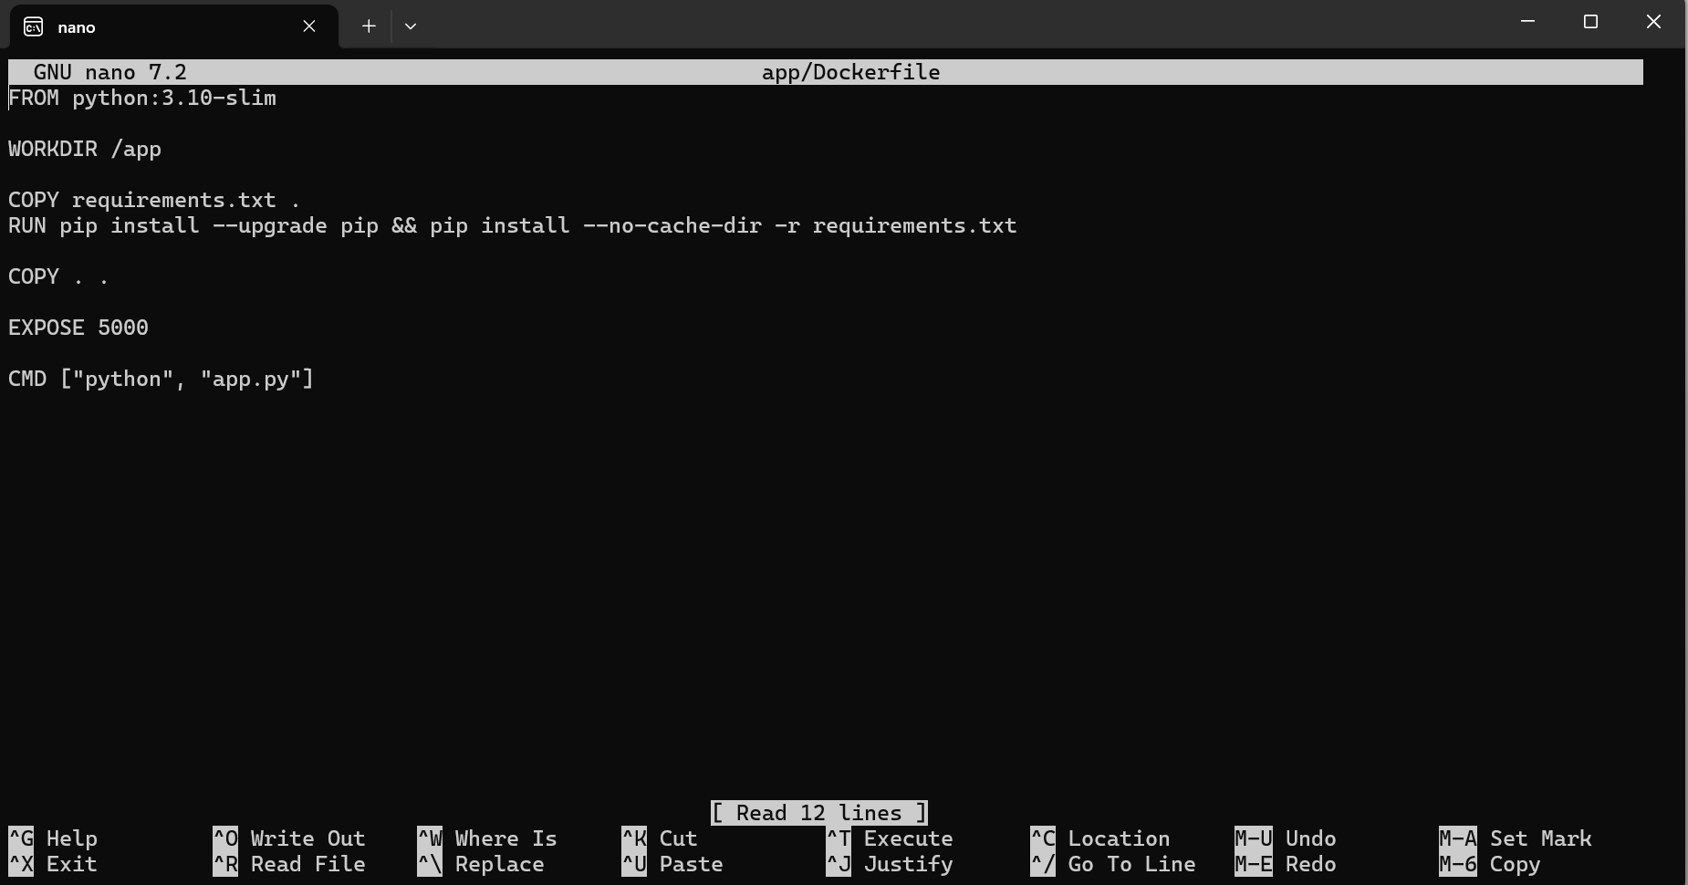

Рисунок 1 – Dockerfile проекта

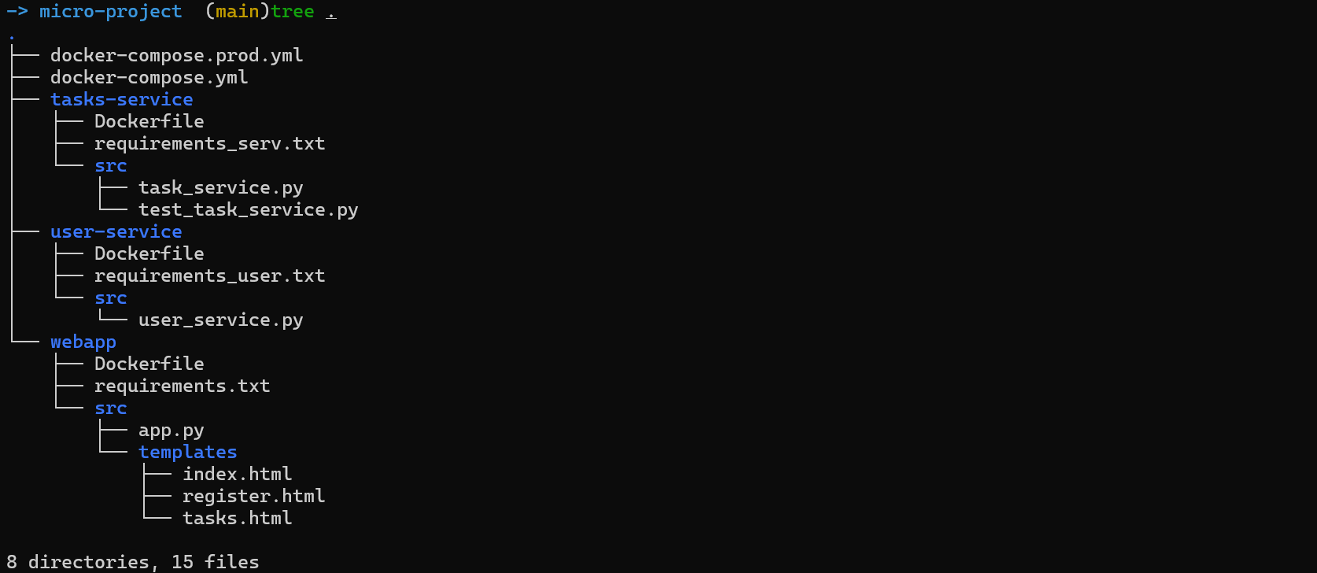

Рисунок 2 – Структура проекта

Также можно сделать docker-compose.yml, рис 3.

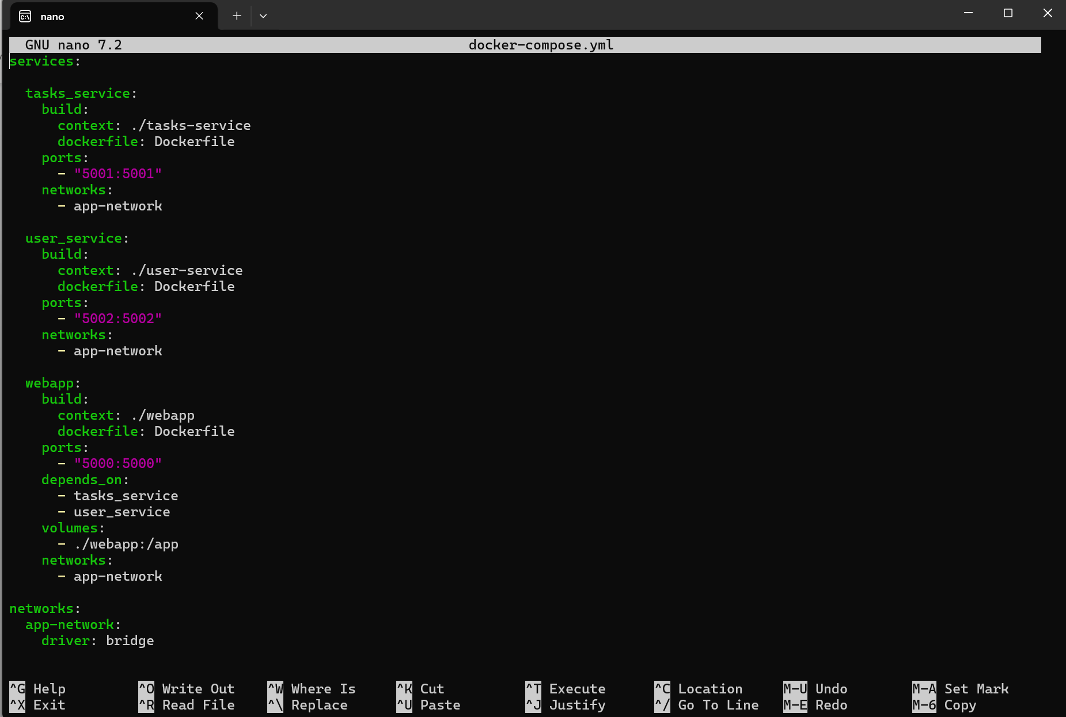

Рисунок 3 – Файл docker-compose.yml